Pakkumuskutse – Käravete laululava katuse remonttööd
Hankija: Järva Teenused (registrikood 77001808)

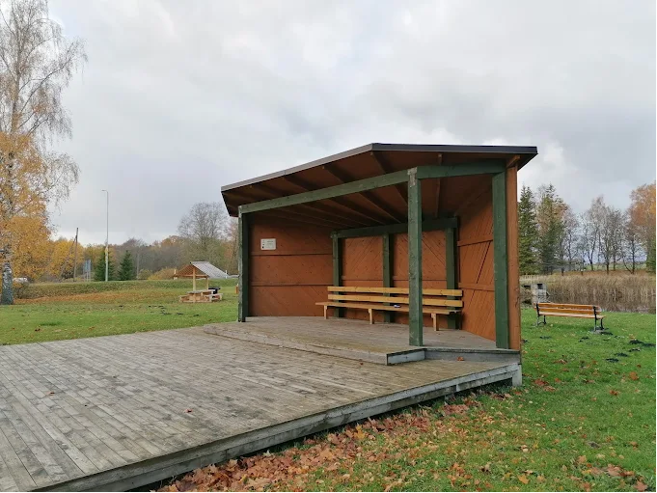

1. Hankija eesmärk
Järva Teenused ootab hinnapakkumusi Käravete laululava katuse remonttööde teostamiseks.
Objekti asukoht:
Ambla tee 1, Käravete, Järva vald, Järvamaa
2. Tööde kirjeldus
Tööde eesmärk on olemasoleva katusekatte eemaldamine ning uue katusekatte paigaldamine laululavale.
Pakkumus peab sisaldama vähemalt järgmisi töid:
- ettevalmistustööd;
- olemasoleva katusekatte eemaldamine ja utiliseerimine;
- uue SBS-sindel katusekatte paigaldus;
- objekti korrastamine
3. Nõuded pakkujale
Pakkujal peab olema:
- varasem kogemus katuse- või ehitustööde teostamisel;
- vajalikud töövahendid ja pädevus;
- kehtiv ettevõtte registreering.
Pakkumuses palume esitada:
- tööde maksumus käibemaksuta ja käibemaksuga;
- tööde teostamise tähtaeg;
- garantii tingimused;
- kinnitus objektiga tutvumise kohta;
- kontaktandmed.
4. Objekti ülevaatus
Hankija eeldab, et pakkuja tutvub objektiga enne pakkumuse esitamist kohapeal.
5. Tööde teostamise tähtaeg
Töö teostamise tähtaeg on 10.08.2026
6. Pakkumuse esitamine
Pakkumused palume saata e-posti aadressile: info@jarvateenused.ee
Pakkumuste esitamise tähtaeg: 22.06.2026
Hankija jätab endale õiguse:
- pidada pakkujatega läbirääkimisi;
- küsida täpsustavaid andmeid;
- mitte valida ühtegi pakkumust.
Lisainfo: Järva Teenuste põhja piirkonnajuht Veiko Kurim (tel 5307 5975, e-post veiko.kurim@jarvateenused.ee või juhataja Kersti Paas (tel 5433 0410, e-post kersti.paas@jarvateenused.ee ).

